Материалы и копирайт

В данном документе приводятся общие рекомендации по разработке тестовых сценариев для архитектурных механизмов на примере архитектурных механизмов RDBM и Communication

Общие рекомендации по разработке тестовых сценариев для архитектурных механизмов

Перед прочтением этого материала рекомендуется ознакомиться с SADD-MTHD-03-Architectural Mechanism.doc

Целевая аудитория:
Архитекторы, системные аналитики, менеджер проекта, спонсор проекта, тест-менеджер и другие заинтересованные лица проекта ZZZ

Цель разработки тестовых сценариев
проверить работоспособность и качество разработки архитектурного механизма согласно выявленным функциональным, нефункциональным требованиям и критериям качества.

Ниже приведены основные рекомендуемые типы тестовых сценариев, которые могут быть применены к конкретному архитектурному механизму.

При составлении конкретного списка тестовых сценариев рекомендуется разделять сценарии (если это возможно) по типам, которые приведены ниже:
основные операции,
многопользовательский режим и разрешение конфликтов,
надежность и отказоустойчивость,
производительность и масштабируемость,
мониторинг.

Основные операции
Тестовые сценарии данного типа относятся к проверке функциональных возможностей архитектурного механизма и являются обязательными.

Операции CRUD по основным типам объектов

Аббревиатура CRUD означает основные операции, связанные с объектами, хранящимися в каких-либо источниках данных:
Create,
Read (Retrieve),
Update,
Delete (Destroy)

Необходимо выделить основные реальные или тестовые типы объектов, с которыми может/должен работать архитектурный механизм. Для каждого такого типа проверить все возможные CRUD операции.

Операция Read (Retrieve) подразумевает как получение одного объекта по идентификатору (уникальному ключу), так и поиск объектов по любому допустимому/возможному критерию поиска.

Если реализуются методы поиска с фиксированными параметрами поиска, то рекомендуется их включать в отдельные тестовые сценарии.

Также операция Read (Retrieve) включает сценарий получения всех объектов без критериев поиска (фильтрации), но, возможно, с применением логики постраничного получения выборки объектов.

Операции CRUD с учетом выявленных связей между основными типами объектов
При анализе типов объектов для тестирования CRUD операций выявляются связи (логические и физические) между объектами. Если при проведении CRUD операций с какими-либо объектами необходимо учитывать связи между объектами, то следует создавать тестовые сценарии на такие операции.
Например, при создании, обновлении и удалении объектов должны учитываться связь родительского и дочернего типа объектов.
Операция Update подразумевает любое возможное изменение состояния, свойств и значений атрибутов как самого объекта, так и изменение относительно связанного объекта, в т.ч. изменение самой связей с другими объектами.

Произвольные бизнес сценарии
Если архитектурный механизм реализует специфические операции с объектами и/или связан с архитектурно-значимыми запросами, то на все (основные) такие операции необходимо разрабатывать отдельный сценарий.
Также если при выполнении операции требуется учитывать бизнес правила или производить валидацию/верификацию данных, то это необходимо учесть при разработке тестовых сценариев.

Многопользовательский режим и разрешение конфликтов
Тестовые сценарии данного типа относятся к проверке функциональных возможностей механизма и являются обязательными, если архитектруный механизм предусматривает работу в многопользовательском режиме.

Принципы создание клиентских сессий
Необходимо предусмотреть возможность создания отдельных потоков/процессов эмулирующих работу в многопользовательском режиме.
Необходимо реализовать эмуляцию или использовать уже разработанные механизмы для управления клиентскими сессиями, аутентификацией, авторизацией и ролевым доступом к системе.
При возможности воспользоваться автоматизированными средствами для генерации работы в многопользовательском режиме.

Основные операции для нескольких сессий, разрешение конфликтов
Необходимо разработать тестовые сценарии для проверки параллельного выполнения операций, инициированных разными клиентскими сессиями, и разрешения конфликтов при конкурентном доступе к общим ресурсам.
Если механизм разрешения конфликтных ситуаций реализован в отдельном архитектурном механизме, то необходимо разработать интегрированные тестовые сценарии для проверки совместной работы этих механизмов.

Надежность и отказоустойчивость
Тестовые сценарии данного типа относятся к проверке как функциональных возможностей, так и проверке критериев качества работы механизма в критических ситуациях и являются желательными.

Обработка исключений
Согласно выявленному списку исключительных ситуаций, разрабатывается процедура обработки исключений. Для каждого типа исключительной ситуации разрабатывается тестовый сценарий. Также необходимо проверить генерацию специфических типов исключений, если таковые были созданы.
Обработка исключений должна быть реализована при помощи архитектурного механизма Exception Management.

Транзакционность
Если архитектурный механизм предусматривает возможность использования механизмов транзакций, то необходимо проверить корректность работы архитектурного механизма с использованием транзакций, т.е. разработать сценарии, в которых выполнение пакета операций (в рамках транзакции) завершается как удачно, так и неудачно.

Нагрузочное тестирование
Необходимо реализовать или предусмотреть возможность реализации тестовых сценариев для проведения нагрузочного тестирования.
При возможности воспользоваться автоматизированными средствами для реализации нагрузочного тестирования.

Производительность и масштабируемость
Тестовые сценарии данного типа относятся к проверке критериев качества работы механизма в критических ситуациях и являются желательными.
Для замеров показателей производительности можно воспользоваться счетчиками производительности.

Асинхронные операции
Если архитектурный механизм предусматривает выполнение каких-либо операций в асинхронном режиме, то необходимо проверить корректность работы и производительность таких операций.

Многопоточность
Для повышения производительности часть операций может выполняться в отдельных потоках. Если архитектурный механизм предусматривает работу в многопоточном режиме, то необходимо разработать тестовые сценарии для проверки работы с разным количеством потоков и управления пулом потоков (если это реализуется в самом механизме).
Если архитектрный механизм управления потоками реализован в отдельном архитектурном механизме, то необходимо разработать интегрированные тестовые сценарии для проверки совместной работы этих механизмов.

Профилирование и оптимизация реализации
Если показатели производительности не удовлетворяют ожиданиям, то рекомендуется воспользоваться средствами профилирования работы приложения для выявления узких мест в реализации архитетурного механизма.

Масштабируемость
Для проверки возможностей масштабируемости необходимо проводить тесты на производительность на разных конфигурациях рабочего окружения.

Мониторинг

Логирование
Если архитектурный механизм предусматривает логирование процесса работы, то данный механизм должен взаимодействовать с архитектурным механизмом Logging. Необходимо проверить корректность процесса логирования в данном механизме.

Отслеживание изменений
Если архитектурный механизм предусматривает автоматическое отслеживание состояния объектов, либо реагирует на возникновение различных событий, то необходимо разработать тестовые сценарии для проверки корректности реакций механизма.

Нотификация
Если механизм предусматривает уведомление связанных систем или механизмов, то необходимо разработать тестовые сценарии по отправке уведомлений каждой системе или механизму.

ZZZ. Пример тестовых сценариев для механизма «Communication»

Цель создания прототипа
Необходимо разработать вертикальный прототип для исследования и тестирования технических вопросов удаленного взаимодействия с использованием WCF (Windows Communication Foundation).

Прототип должен включать в себя полную цепочку взаимодействия начиная от интерфейса пользователя и заканчивая хранилищем данных. Особое внимание нужно уделить реализации взаимодействия клиентской и серверной части, остальные части прототипа могут быть реализованы с минимальной проработкой.

Обзор тестовых сценариев
Для тестовых сценариев используется один тип бизнес объектов (условно назван Документ), имеющий следующую структуру:
Идентификатор
Название
Дата создания
Дата обновления
Содержимое

Тестовые сценарии разделены на 3 основных блока:
Проверка основных операций с бизнес объектами
Добавить документ
Изменить документ
Удалить документ
Получить списка всех документов
Получить документ по идентификатору
Проверка многопользовательского доступа
Проверить проведение основных операций от нескольких пользователей (разрешение конфликтов не реализуется)

Сравнение производительности различных типов привязок
В качестве содержимого бизнес объекта Документ необходимо использовать блок бинарных данных.
Проверить передачу бинарных данных для разных типов привязки.
Сравнить производительность разных типов привязки.
Провести замеры передачи данных между клиентом и сервером
Проверить отказоустойчивость прототипа
Проверить поведение прототипа при разрыве соединения (отключение сервера) во время выполнения операции.
Завершение работы клиентского приложения до завершения обработки сервером клиентского запроса и возвращения результатов.

Дополнительные задачи:
Исследовать возможность автоматического уведомления о прогрессе передачи большого объема данных.
Рассмотреть варианты реализации отправки уведомлений клиенту со стороны сервера (серверные вызовы)
При проведении тестов на производительность рекомендуется использовать счетчики производительности

Описание тестовых сценариев

Диаграмма вариантов использования
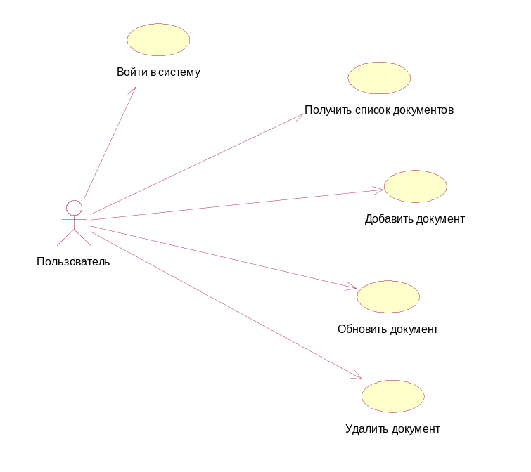

Добавить документ
Диаграмма пригодности для варианта использования «Добавить документ»
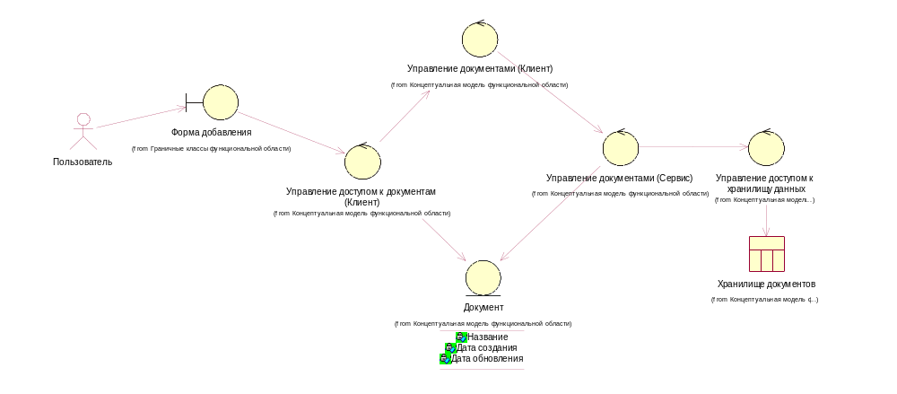
Диаграмма последовательности для варианта использования «Добавить документ»
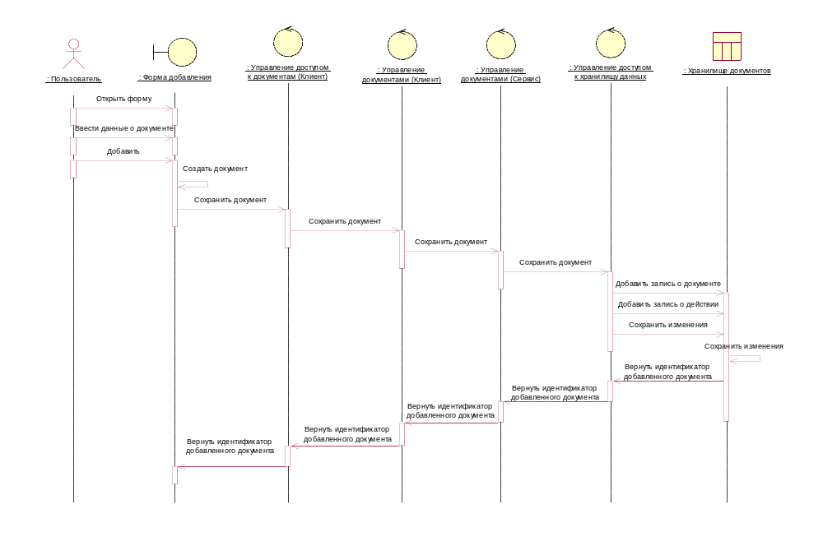

Обновить документ
Диаграмма пригодности для варианта использования «Обновить документ» выглядит как диаграмма «Добавить документ».

Диаграмма последовательности для варианта использования «Обновить документ» выглядит как диаграмма «Добавить документ».

Удалить документ
Диаграмма пригодности для варианта использования «Удалить документ» выглядит как диаграмма «Добавить документ».

Диаграмма последовательности для варианта использования «Удалить документ» выглядит как диаграмма «Добавить документ».

Получить список документов
Диаграмма последовательности для варианта использования «Получить список документов» выглядит как и диаграмма «Добавить документ».

Основные сущности предметной области
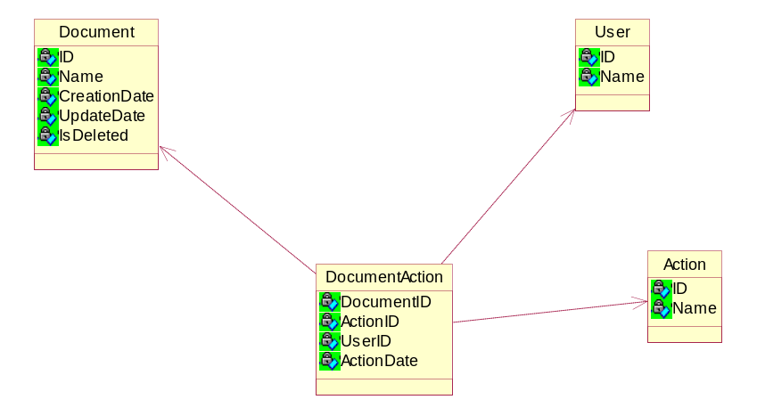

Диаграмма классов

Контракт
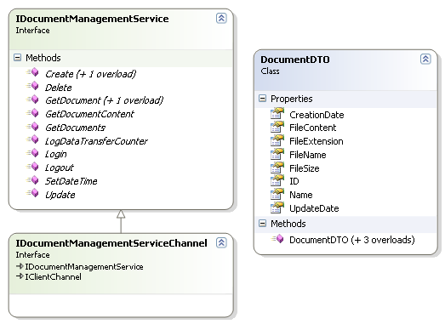

Хранилище данных
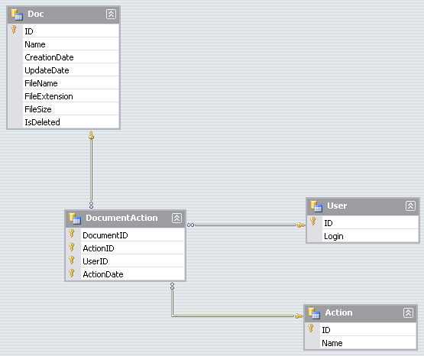
Схема данных
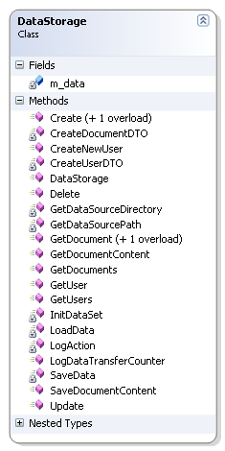
Объект доступа к данным

Сервис (сервер приложения)
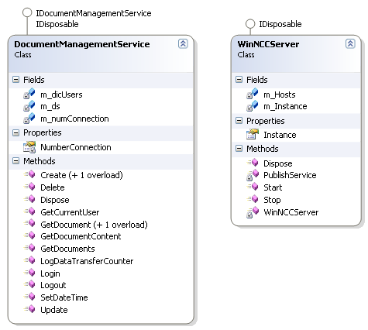

Клиент сервиса
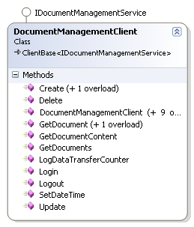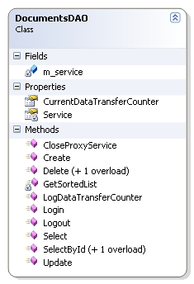

Основные компоненты системы
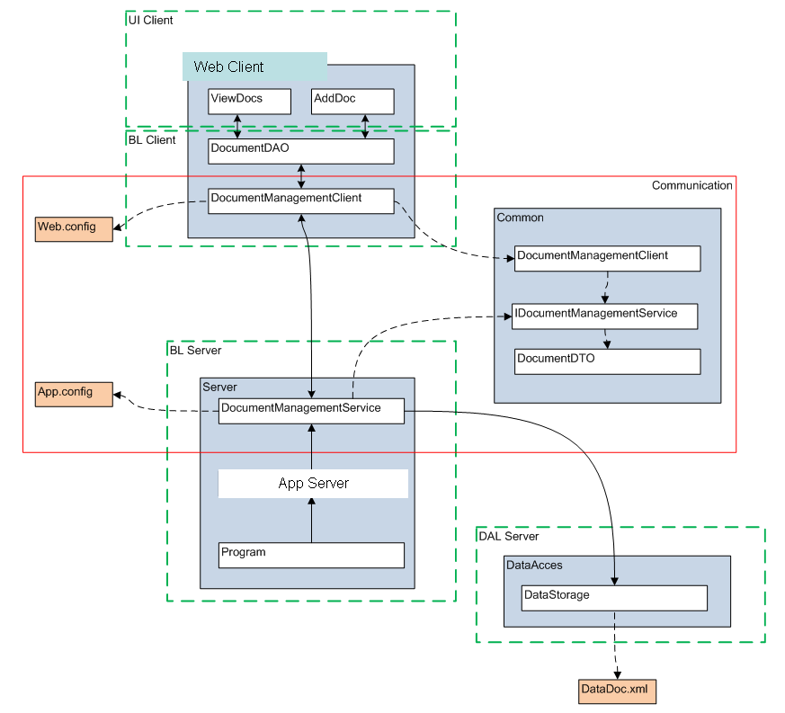

Результаты тестирования прототипа

Проверка основных операций с бизнес объектами
Проверка основных операций с бизнес объектами (блок 1) и проверка многопользовательского доступа (блок 2) пройдена успешно.

Проведение тестов на производительность
Полученные результаты тестов зависят от окружения и текущего состояния системы, поэтому их нельзя рассматривать как абсолютные, а можно использовать для оценки реальных значений.

Тест на одном компьютере (тест проводился в режиме отладки)
Характеристики тестового стенда:
CPU: X
RAM: Y Gb
OS: Windows XP SP 3
.NET: 3.5 SP 1
Конфигурация привязки (NetTcpBinding):
<netTcpBinding>
<binding name="NetTcpBinding_IDocumentManagementService" … … >
…
</binding>
</netTcpBinding>

Размер файла, байт | Направление передачи данных | Время передачи, с
Размер файла, байт | Направление передачи данных | Client BL | Client Server Communication | Server BL | Server DataSource Exchange
2 483 | ClientToServer | 0,078 | 0,250 | 0,031 | 0,016
2 483 | ClientToServer | 0,000 | 0,000 | 0,000 | 0,016
2 483 | ClientToServer | 0,047 | 0,016 | 0,000 | 0,063
48 987 982 | ClientToServer | 0,126 | 0,894 | 0,000 | 0,753
2 483 | ServerToClient | 0,031 | 0,062 | 0,000 | 0,000
2 483 | ServerToClient | 0,000 | 0,031 | 0,000 | 0,000
2 483 | ServerToClient | 0,000 | 0,047 | 0,000 | 0,016
48 987 982 | ServerToClient | 5,461 | 1,033 | 0,000 | 0,141
48 987 982 | ServerToClient | 0,000 | 1,111 | 0,000 | 0,125
48 987 982 | ServerToClient | 5,618 | 0,986 | 0,000 | 0,125

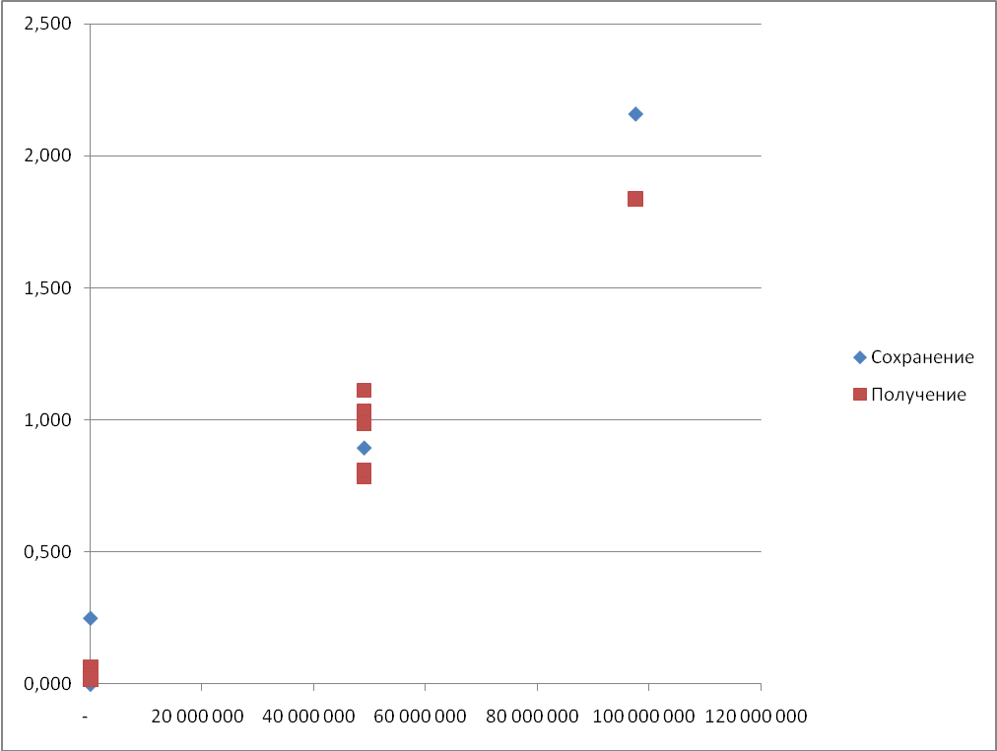

Тест на двух компьютерах
Характеристики клиентского тестового стенда:
CPU: X
RAM: Y Gb
OS: Windows XP SP 3
.NET: 3.5 SP 1

Характеристики серверного тестового стенда:
CPU: XX
RAM: YY Gb
OS: Windows XP SP 3
.NET: 3.5 SP 1

Конфигурация привязки (NetTcpBinding):
<netTcpBinding>
<binding name="NetTcpBinding_IDocumentManagementService" … …>
… …
</binding>
</netTcpBinding>
Размер файла, байт | Направление передачи данных | Время передачи, с
Размер файла, байт | Направление передачи данных | Client BL | Client Server Communication | Server BL | Server DataSource Exchange
2 483 | ClientToServer | 0,000 | 0,000 | 0,000 | 0,016
97 573 316 | ClientToServer | 0,797 | 15,725 | 0,000 | 1,672
2 483 | ServerToClient | 0,062 | 0,016 | 0,000 | 0,000
2 483 | ServerToClient | 0,016 | 0,047 | 0,000 | 0,000
48 987 982 | ServerToClient | 13,703 | 6,517 | 0,000 | 0,078
97 573 316 | ServerToClient | 15,125 | 11,786 | 0,000 | 0,219

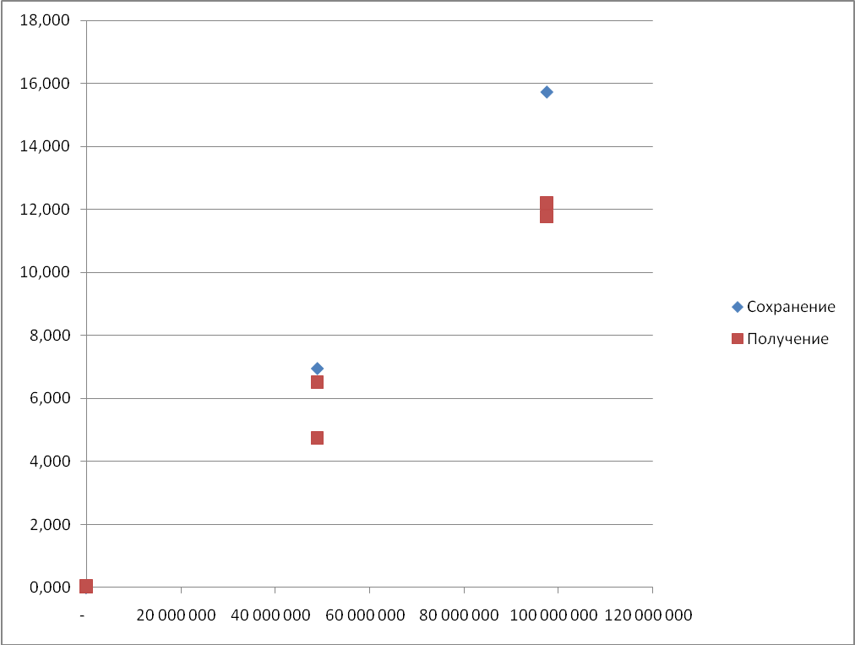

Тест на тестовом стенде из трех компьютеров
Характеристики компьютера для web доступа к клиентскому приложению:
CPU: X
RAM: Y
OS: Windows 2003 Server R2 SP2
.NET: 3.5 SP 1

Характеристики компьютера с клиентским приложением:
CPU: XX
RAM: YY
OS: Windows 2003 Server R2 SP2
.NET: 3.5 SP 1

Характеристики компьютера с серверным приложением:
CPU: XXX
RAM: YYY
OS: Windows 2008 Server
.NET: 3.5 SP 1

Объем данных, Кб | Количество пользователей | Среднее время передачи данных, с
10240 | 5 | 0,17
10240 | 10 | 0,04
10240 | 100 | 0,05
102400 | 5 | 0,25
102400 | 10 | 0,32
102400 | 25 | 0,28
1024000 | 10 | 0,41
1024000 | 25 | 0,41
1024000 | 50 | 0,25

